Государственное образовательное учреждение
«Приднестровский государственный университет им. Т.Г. Шевченко»
Факультет педагогики и психологии
Кафедра педагогики и современных образовательных технологий

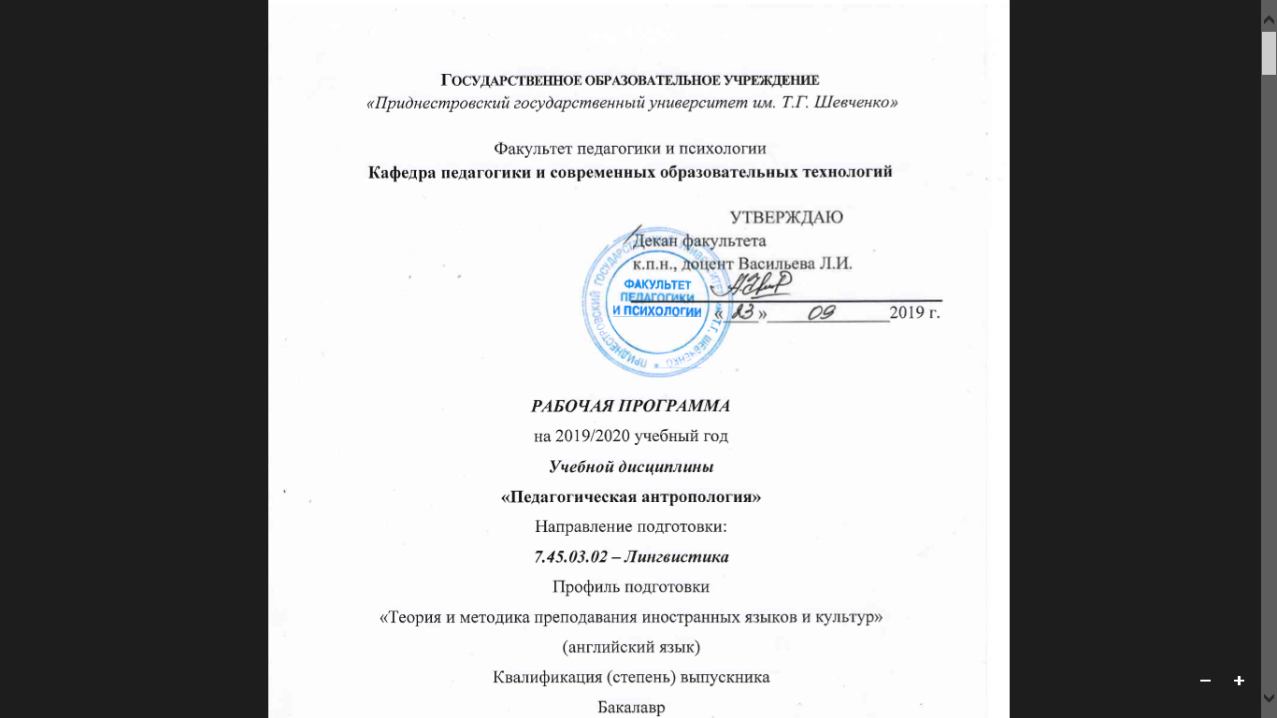

РАБОЧАЯ ПРОГРАММА

Социальная педагогическая психология
^{(по дисциплине)}
на 2019/2020 учебный год

Направление подготовки
6.44.03.02 – Психолого-педагогическое образование

Профиль подготовки
Социальная педагогика

Квалификация (степень)
«бакалавр»
Форма обучения
заочная

Год набора 2019
Тирасполь 2019 г.
Рабочая программа дисциплины «Социальная педагогическая психология» разработана в соответствии с требованиями Государственного образовательного стандарта ВО по направлению подготовки 6.44.03.02 «Психолого-педагогическое образование», утвержденного приказом министерства образования и науки РФ от 22 февраля 2018 г. № 122 и основной профессиональной образовательной программы по профилю подготовки «Социальная педагогика».

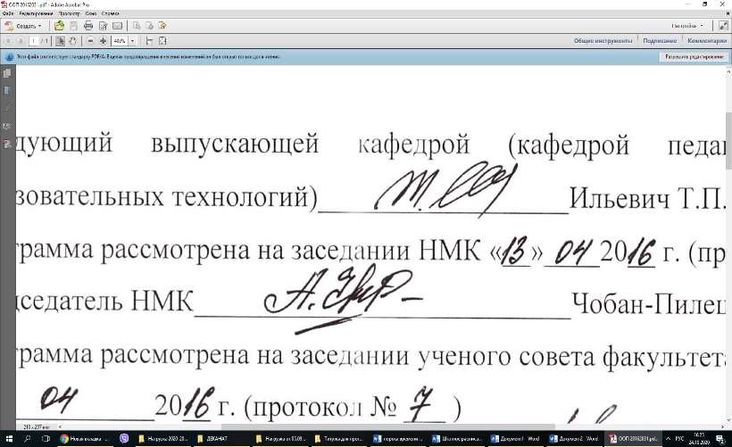
Составители рабочей программы
доцент, канд.пед.наук ________________ Т.П. Ильевич

Рабочая программа утверждена на заседании кафедры педагогики и СОТ
«03» сентября 2019 г. протокол № 1

Зав. кафедры-разработчика
«03» сентября 2019 г. Е.В. Жолтяк

Зав. выпускающей кафедрой
«03» сентября 2019 г. Е.В. Жолтяк

1. Цели и задачи освоения дисциплины
Целями освоения дисциплины «Социальная педагогическая психология» являются: освоение студентами знаний о месте, роли и значении социальной педагогической психологии в развитии психолого-педагогических наук и в практической деятельности социального педагога, сформирование базовых понятий современной социальной педагогической психологии как интегрированного знания, лежащего в основе решения практических задач в образовании.
Задачами освоения дисциплины «Социальная педагогическая психология» являются:
– изучение основ социально-психологических процессов развития группы, основных условий эффективной командной работы для достижения поставленной цели;
– формирование представлений об особенностях поведения выделенных групп людей, с которыми взаимодействует социальный педагог, учитывает их в своей деятельности;
– изучение и освоение методов организации социально-педагогического взаимодействия участников образовательных отношений.
2. Место дисциплины в структуре ОПОП
Дисциплина «Социальная педагогическая психология» относится к обязательной части – Б1.О.16.
- Требования к результатам освоения дисциплины:
Изучение дисциплины направлено на формирование компетенций приведенных в таблице ниже
Категория (группа) компетенций |  | Код и наименование |  | Код и наименование индикатора достижения универсальной компетенции
Универсальные компетенции и индикаторы их достижения
Командная работа и лидерство |  | УК-3. Способен осуществлять социальное взаимодействие и реализовать свою роль в команде |  | ИД_{УК-3.1.} Знает: основные условия эффективной командной работы для достижения поставленной цели; стратегии осуществления социального взаимодействия и реализации своей роли в команде.  ИД_{УК-3.3.} Владеет: навыками взаимодействия с другими членами команды, в т.ч. участвует в обмене информацией, знаниями и опытом, и презентации результатов работы команды.
Обязательные профессиональные компетенции и индикаторы их достижения
- | - |  | -
Общепрофессиональные компетенции и индикаторы их достижения
Взаимодействие с участниками образовательных отношений | ОПК-7. Способен взаимодействовать с участниками образовательных отношений в рамках реализации образовательных программ |  | ИД-2_{ОПК-7} Умеет: использовать методы взаимодействия участников образовательных отношений; поддерживать обмен профессиональными знаниями и умениями в рамках реализации образовательных программ.
Рекомендуемые профессиональные компетенции и индикаторы их достижения
 |  | ПК-4 способность изучать особенности личности обучающихся (воспитанников, детей) и их микросреды, условия их жизни |  | ИД-_{1ПК-4} Знает: способы и подходы в изучении психолого-педагогических особенностей личности обучающихся (воспитанников, детей) и их микросреды, условий их жизни.

4. Структура и содержание дисциплины

4.1. Распределение трудоемкости в з.е./часах по видам аудиторной и самостоятельной работы студентов по семестрам:
Семестр | Трудоемкость,  з.е./часы | Количество часов |  |  |  |  | Форма  контроля
Семестр | Трудоемкость,  з.е./часы | В том числе |  |  |  |  | Форма  контроля
Семестр | Трудоемкость,  з.е./часы | Аудиторных |  |  |  | Самостоятельная  Работа (СР) | Форма  контроля
Семестр | Трудоемкость,  з.е./часы | Всего | Лекций (Л) | Практических  Занятий (ПЗ) | Лабораторных  Занятий (ЛЗ) | Самостоятельная  Работа (СР) | Форма  контроля
1 | 3 з.е./108 ч. | 12 | 4 | 8 | - | 92 | зачет  4ч
Итого: | 3 з.е./108 ч. | 12 | 4 | 8 | - | 92 | 4

4.2. Распределение видов учебной работы и их трудоемкости по разделам дисциплины
№  раздела | Наименование разделов | Количество часов
№  раздела | Наименование разделов | Всего | Аудиторная  работа |  |  | СР
№  раздела | Наименование разделов | Всего | Л | ПЗ | ЛЗ | СР
1 | Введение в социальную педагогическую психологию | 18 | 2 | 2 | - | 12
2 | Педагог и обучаемый как субъекты образовательного процесса | 30 | - | 2 | - | 26
3 | Социально-психологические характеристики группы | 30 | 2 | 2 | - | 26
4 | Учебно-педагогическое взаимодействие и общение в образовательном процессе | 30 | - | 2 | - | 28
ИТОГО |  | 104  (4ч зач) | 4 | 8 | - | 92  (4ч зач)
ВСЕГО |  | 108 | 4 | 8 | - | 96

4.3. Тематический план по видам учебной деятельности
Лекции
№  п/п | Номер  раздела  дисциплины | Объем  часов | Тема лекции | Учебно-наглядные  пособия
Введение в социальную педагогическую психологию
1 | 1 | 2 | Определение социальной педагогической психологии как интегрированной науки | Таблицы, раздаточный материал
Итого по разделу часов: |  | 2
Социально-психологические характеристики группы
2 | 3 | 2 | Социальная психология групп в образовании | Таблицы, раздаточный материал
Итого по разделу часов: |  | 2
ИТОГО: |  | 4

Практические занятия
№  п/п | Номер  раздела  дисциплины |  | Объем  часов |  | Тема практических занятий |  | Учебно-наглядные  пособия
Введение в социальную педагогическую психологию
1 |  | 1 |  | 2 |  | Определение социальной педагогической психологии как интегрированной науки |  | Таблицы, раздаточный материал
Итого по разделу часов: |  |  |  | 2
Педагог и обучаемый как субъекты образовательного процесса
2 |  | 2 |  | 2 |  | Образовательные системы и развитие личности |  | Таблицы, раздаточный материал
Итого по разделу часов: |  |  |  | 2
Социально-психологические характеристики группы
3 |  | 3 |  | 2 |  | Социальная психология групп в образовании |  | Таблицы, раздаточный материал
Итого по разделу часов: |  |  |  | 2
Учебно-педагогическое взаимодействие и общение в образовательном процессе
4 |  | 4 |  | 2 |  | Общение и социализация личности |  | Раздаточный материал
Итого по разделу часов: |  |  |  | 2
ИТОГО: |  |  |  | 8
Самостоятельная работа обучающегося
Раздел  дисциплины | № п/п |  | Тема и вид самостоятельной работы обучающегося | Трудоемкость  (в часах)
Введение в социальную педагогическую психологию
Раздел 1. | 1 |  | Тема. Определение социальной педагогической психологии как интегрированной науки.  1. Разработать глоссарий по основам социальной педагогической психологии – словарь терминов.  2. Подготовить сообщение по проблеме методов исследования в области социальной и педагогической психологии – сообщение | 6
Раздел 1. | 2 |  | Тема. Основные этапы развития социального педагогического познания.  Подготовить доклад на тему «Развитие социальной психологии в образовании»; оформить слайдовую презентацию – презентация | 6
Итого по разделу часов |  |  |  | 12
Педагог и обучаемый как субъекты образовательного процесса
Раздел 2. |  | 1 | Тема. Образовательные системы и развитие личности.  Проанализировать современные исследования по проблеме социализации личности в пространстве образования; подготовить аннотации 2-3 статей аннотации к статьям | 8
 |  | 2 | Тема. Социализация агрессии.  Подготовить учебный кейс по изучаемой теме. Подобрать социально-педагогические ситуации из практики современной школы – кейс социально-педагогических ситуаций | 8
 |  | 3 | Тема. Психологические модели педагогической деятельности.  Подготовить творческий исследовательский проект по проблеме моделирования социально-педагогических стратегий деятельности в образовательном пространстве – реферат, проект | 10
 |  | Итого по разделу часов |  | 26
Социально-психологические характеристики группы
Раздел 3. |  | 1 | Тема. Социальная психология групп в образовании  1. Разработать глоссарий по изучаемой теме.  2. Подготовить сообщение по проблеме изучения малых социальных групп. – глоссарий, сообщение | 8
 |  | 2 | Тема. Лидерство и руководство в группе  Подготовить учебный кейс по изучаемой теме. Подобрать социально-педагогические ситуации из практики современной школы. Подготовить краткий конспект по теме – учебный кейс, конспект | 10
 |  | 3 | Тема. Психологическая структура школьного класса  Подобрать диагностический инструментарий и разработать схему социально-психологического анализа школьного класса как малой группы.– диагностические методики, проект | 8
 |  | Итого по разделу часов |  | 26
Учебно-педагогическое взаимодействие и общение в образовательном процессе
Раздел 4. |  | 1 | Тема. Общение и социализация личности.  1. Разработать глоссарий по изучаемой теме.  2. В графической форме представить многообразие видов, типов и стилей педагогического общения – схема, таблица | 10
 |  | 2 | Тема. Педагогические аспекты социальной перцепции.  Подготовить доклад по соответствующей теме; оформить слайдовую презентацию – презентация | 6
 |  | 3 | Тема. Педагогическое взаимодействие и его барьеры.  Подготовить учебный кейс по изучаемой теме. Подобрать социально-педагогические ситуации из практики современной школы. Подготовить творческий исследовательский проект по проблеме – учебный кейс | 10
 |  | Итого по разделу часов |  | 28
Самостоятельная подготовка к зачету |  |  |  | 4
 |  | Всего |  | 96
5. Примерная тематика курсовых работ
Не предусмотрено ОПОП.
6. Учебно-методическое и информационное обеспечение дисциплины
6.1. Обеспеченность обучающихся учебниками, учебными пособиями
№ п\п | Наименование учебника, учебного пособия | Автор | Год издания | Ко-во экземпляров+ | Электронная  версия |  | Место размещения электронной версии
Основная литература
1 | Социальная психология в образовании: Учебно-методическое пособие / Сост. И.А. Ерина. – Севастополь: РИБЕСТ | Ерина И.А. | 2017 | - | + |  | Ауд. 210-А,  образовательный портал ПГУ им. Т.Г. Шевченко;  НЭБ РФ  https://elibrary.ru
2 | Социальная психология и социальные технологии. Учебно-методическое пособие. – М.: Издательство «Доброе слово» | Куликов С.П., Юркина Л.В. | 2017 |  | + |  | Ауд. 210-А,  образовательный портал ПГУ им. Т.Г. Шевченко;  НЭБ РФ  https://elibrary.ru
3 | Социальная психология образования: учебное пособие; Яросл. гос. ун-т им. П.Г. Демидова. – Ярославль: ЯрГУ | Огородова Т.В., Пошехонова Ю.В. | 2014 |  | + |  | Ауд. 210-А,  образовательный портал ПГУ им. Т.Г. Шевченко  НЭБ РФ  https://elibrary.ru
Дополнительная литература
1 | Взаимодействие в разновозрастных группах учащихся: Монография. – Ярославль | Байбородова Л.В. | 2006 | - | + | Ауд. 210-А,  образовательный портал ПГУ им. Т.Г. Шевченко  НЭБ РФ  https://elibrary.ru
2 | Социальная психология: учебно-методические материалы для студентов «Высшей школы журналистики и массовых коммуникаций». – М. | Доминяк В.И. | 2015 |  | + | Ауд. 210-А,  образовательный портал ПГУ им. Т.Г. Шевченко  НЭБ РФ  https://elibrary.ru
Итого по дисциплине: --% печатных изданий; 100% электронных
6.2. Программное обеспечение и Интернет-ресурсы:
- www.modern.ed.gov.ru – Модернизация российского образования
- www.stat.edu.ru. – Статистика российского образования
- http://www.alledu.ru/about – Портал «Все образование»
- http://elibrary.ru/defaultx.asp – Научная электронная библиотека
- http://www.ed.gov.ru – Официальный сайт Министерства образования и науки
- https://elibrary.ru/defaultx.asp – Научная электронная библиотека

6.3. Методические указания и материалы по видам занятий:
Изучение курса «Социальная педагогическая психология» предполагает значительную часть самостоятельной работы студентов, т.к. предусмотренное учебным планом количество часов позволяет остановиться только на ключевых проблемах дисциплины. В программе курса излагается основное содержание каждого раздела по темам и предлагаются источники, основная и дополнительная литература, необходимые для изучения учебного материала, вопросы для подготовки к зачету.
Наиболее важная часть курса «Социальная педагогическая психология» – практическое овладение умениями и навыками. Деловые игры и тренинги, интерактивные образовательные технологии позволяют обеспечить организацию и проведение практических занятий по дисциплине «Социальная педагогическая психология».
7. Материально-техническое обеспечение дисциплины (модуля):
– закрепленная аудитория № 212 корпус 4.: обычная доска, парты, кафедра для проведения лекционных и практических занятий;
– ресурсный центр, № 308, корпус 4: кафедра для проведения лекционных и практических занятий, круглыми столами для дискуссий и коллоквиумов; акустическая система, мультимедийный проектор, мультимедийная доска, телевизор, компьютеры с выходом в интернет, сервер, мультифункциональное устройство, кондиционер.
8. Методические рекомендации по организации изучения дисциплины:
Организация изучения дисциплины «Социальная педагогическая психология» предполагает ее разделение на четыре модуля: «Введение в социальную педагогическую психологию», «Педагог и обучаемый как субъекты образовательного процесса», «Социально-психологические характеристики группы», «Учебно-педагогическое взаимодействие и общение в образовательном процессе».
Первый раздел «Введение в социальную педагогическую психологию» включает изучение: тенденций развития социально-психологического и социально-педагогического знания; методологию современной социальной психологии образования; предмет, цель и задачи, базовые категории социальной педагогической психологии; методы и методики социально-психологического исследования.
Второй раздел «Педагог и обучаемый как субъекты образовательного процесса» предполагает самостоятельное рассмотрение обучаемыми таких вопросов как: образование как система и процесс; модели образования; социальные аспекты обучения; социально-познавательная компетентность обучаемых; понятие личности, индивида, индивидуальности; сущность и содержание социализации в пространстве образования; социальное познание, его особенности и структура.
Третий раздел «Социально-психологические характеристики группы» включает изучение следующих проблем: понятие «малая группа», классификация малых групп, динамические процессы в малых группах, лидерство и руководство в группе; школьный класс как малая социальная группа, понятие школьного коллектива, стратегии взаимодействия личности и коллектива, стадии развития коллектива.
Четвертый раздел «Учебно-педагогическое взаимодействие и общение в образовательном процессе» предполагает наиболее подробно рассмотреть такие вопросы как: понятие общения, формы общения, функции и механизмы общения, а также барьеры, возникающие в общении; сущность педагогического взаимодействия, стили педагогического общения, коммуникативную и социально-психологическую компетентность педагога, понятие и значимость авторитета в педагогическом взаимодействии.
При изучении проблем коллективного воспитания особое внимание уделяется проблеме взаимоотношений коллектива и личности. Личность и коллектив являются взаимовлияющие и взаимозависимыми сторонами. Со стороны коллектива могут мешать причины: однообразие и узкий диапазон социальных ролей, бедность и узость организационных форм общения, недостаток культуры восприятия друг друга, неумение видеть в товарище интересное и ценное, что заслуживает внимания. Со стороны личности – это психологические особенности. Например, коллективист или индивидуалист ученик? Каковы его природные возможности и способности, личностные устремления, достаточно ли развиты самосознание и самооценка?
В современной педагогической науке различают три модели развития отношений между личностью и коллективом: личность подчиняется коллективу (конформизм); личность и коллектив находятся в оптимальных отношениях (гармония); личность подчиняет себе коллектив (нонконформизм) (желательно изобразить систему взаимоотношений схематически).
При рассмотрении вопроса о межличностных отношениях в коллективе, необходимо отметить, что поведение людей в группе имеет свою специфику по сравнению с индивидуальным поведением. В учебной группе происходят динамичные процессы структурирования, формирования и изменения межличностных (эмоциональных и деловых) взаимоотношений, распределение групповых ролей и выдвижение лидеров. Все эти групповые процессы оказывают сильное влияние на личность учащегося, на успешность его деятельности, профессионального становления, на его поведение.
Руководитель группы людей должен знать, что его психосоциотип, характер, стиль руководства может существенно влиять на характер взаимоотношений, препятствовать или способствовать их сплоченности.
Ученическая группа может развиваться от типа «ассоциация» к уровню «коллектив», либо изменяться к типу «кооперация».
Ассоциация – это группа, в которой взаимоотношения опосредуются только личностно значимыми целями (группа друзей, приятелей)
Кооперация – группа, отличающаяся реально действующей организационной структурой, межличностные отношения носят деловой характер, подчиненный достижению требуемого результата в выполнении конкретной задачи в определенном виде деятельности.
Коллектив – устойчивая во времени организационная группа взаимодействия людей со специфическими органами управления, объединенных целями совместной, общественно-полезной деятельности и сложной динамикой формальных и неформальных взаимоотношений между членами группы.
К педагогическим функциям детского воспитательного коллектива следует отнести следующие: введение детей в систему общественных отношений и организация накопления ими опыта этих отношений; детский коллектив аккумулирует основные черты и требования жизни общества (он позволяет детям приобретать практический опыт «присвоения» отношений между людьми); детский воспитательный коллектив является основой формой и фактором организации детской деятельности: учебной, трудовой, общественной, игровой; третья функция формирует моральную сущность личности, ее нравственно-эстетическое отношение к миру и самой себе; способность детского коллектива оказывать эффективное педагогическое воздействие на отдельную личность или группу детей, корректировать и регулировать их поведение и деятельность.
В качестве стадий становления и развития коллектива можно выделить следующие.
Первая стадия. Характеризуется борьбой коллектива за самоутверждение. В процессе содержательной деятельности появляются первые признаки сплоченности , формируется организационные структуры. Характерным является возникновение противоречий между интересами коллектива и отдельной личности. В целях укрепления и самоутверждения накопления духовных и материальных ресурсов коллектив прибегает к дисциплинарным требованиям, к постановке коллективных стремлений выше личных.
Вторая стадия. Характеризуется полнотой появления его основных функций. Главная цель коллектива - развитие, удовлетворение многообразных потребностей, интересов каждого отдельного индивида, взаимообогащение личностей в процессах - деятельности, общения, отношений. Качественно меняется функция педагогического взаимодействия. На начальной стадии – торможение неправильного поведения, а последующая стимулирует, побуждает к активной, особенно творческой деятельности в интересах коллектива и развития собственной личности.
Третья стадия. Характеризуется полноценным функционированием, всех его систем, коллектив становится основной формой целостного учебно-воспитательного процесса. Если жизнь в коллективе малоинтересна, изо дня в день повторяются серые будни, нет увлекательных дел, формирующих общие стремления и интересы, коллектив будет распадаться, разлагаться, дети начнут искать удовлетворение своих разобщенных потребностей на стороне. Поэтому движущей психологической силой детского коллектива является перспектива в виде значимой задачи, цели, дела. Задача педагога – организовать систему перспектив, увлекательной деятельности, восхождения коллектива от решения одной задачи к другой.(трудовые дела, борьба в соревновании, помощь подшефным организациям, походы, экскурсии, спортивные состязания, праздники, творческие отчеты студий, ансамблей, кружков).
Четвертая стадия (по А.С. Макаренко). Самосовершенствование всех систем коллектива, полное самоуправление (школьное управление; собственно ученическое, которое защищает и обеспечивает права каждого учащегося). Высшим органом ученического самоуправления является общешкольное собрание или ученическая конференция выборных представителей. Признаки – соревнование, самообслуживание, традиции, тон и стиль отношений, параллельное педагогическое действие. Нравственный критерий здорового коллектива: целеустремленность, мажорное эмоциональное состояние, защищенность каждого члена коллектива, творческое отношение к делу, индивидуальность, дисциплинированность, ответственность.
Изучение каждого раздела завершается проведением коллоквиума и решением комплекса социально-педагогических задач.
Социально-педагогическая задача выступает дидактическим конструктом, моделирование которого опирается помимо общих и специфических принципов и подходов к организации непрерывного образования, прежде всего на использование субъектного опыта взрослого обучаемого.
В основе построения модели социально-педагогической задачи была заложена ее структура, состоящая из следующих компонентов:
– социально-педагогическая информация (включает описание социально-педагогической ситуации в профессиональном контексте; описание конфликта, личностных особенностей и психолого-педагогических характеристик субъектов инцидента);
– постановка проблемы (определение сущности вопроса в предположительной вариативной или утвердительной форме; вопрос может предопределять дальнейшее решение и способствовать выработке стратегии выбора решения проблемы);
– вариативный социально-педагогический шаблон поведения (формулировка вариантов поведенческих стратегий решения проблемы в рамках профессионального контекста и субъектного опыта педагога);
– педагогический прогноз (прогнозирование исхода решения проблемных ситуаций во временном аспекте с учетом различных социально-педагогических условий);
– субъектный компонент (предполагает комментирование решателем проблемной задачи событий и фактов с точки зрения личного опыта, высказывание «особого мнения», ценностных суждений и пр.).
9. Технологическая карта дисциплины
БРС или КМС не применяются.

